今日动态
2023.11.9 周四 阴
记录人：肖一凡
※一日活动篇
◎今日来园人数：12人，请假13人：董沐瑶、沙明钰、刘诗玲、陈可芯、王子木、孙杰文、冷星辰、黄赫璟、夏忆馨、张铭皓、颜承毅、姜昊言、陈清月。

※区域游戏篇
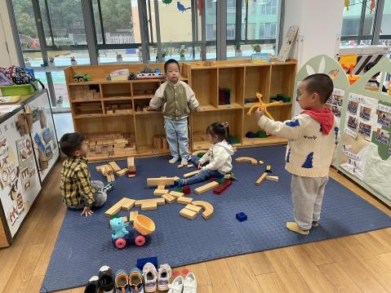 | 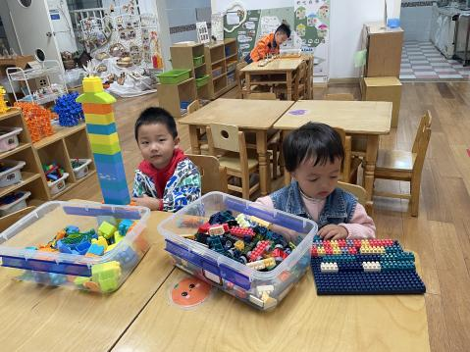 | 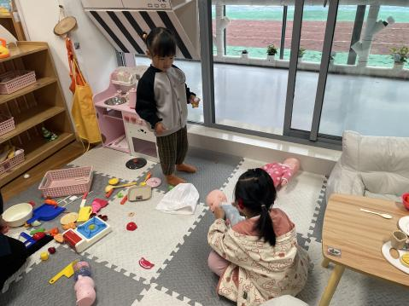 | 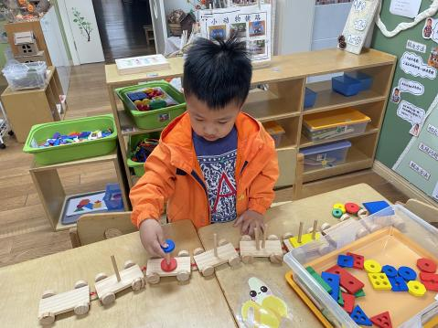
小朋友们一起收积木。 | 涵涵搭了一座高楼，嘉嘉在地板上 | 一一给宝宝穿衣服，格格在收拾掉在地上的玩具。 | 宸哥连接一条长长的火车，接着给火车搭载上积木。

※户外篇
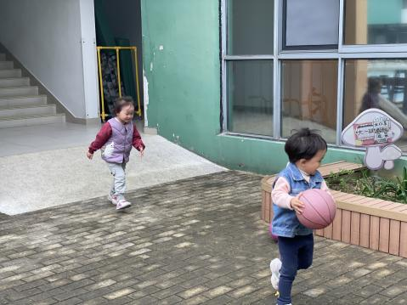 | 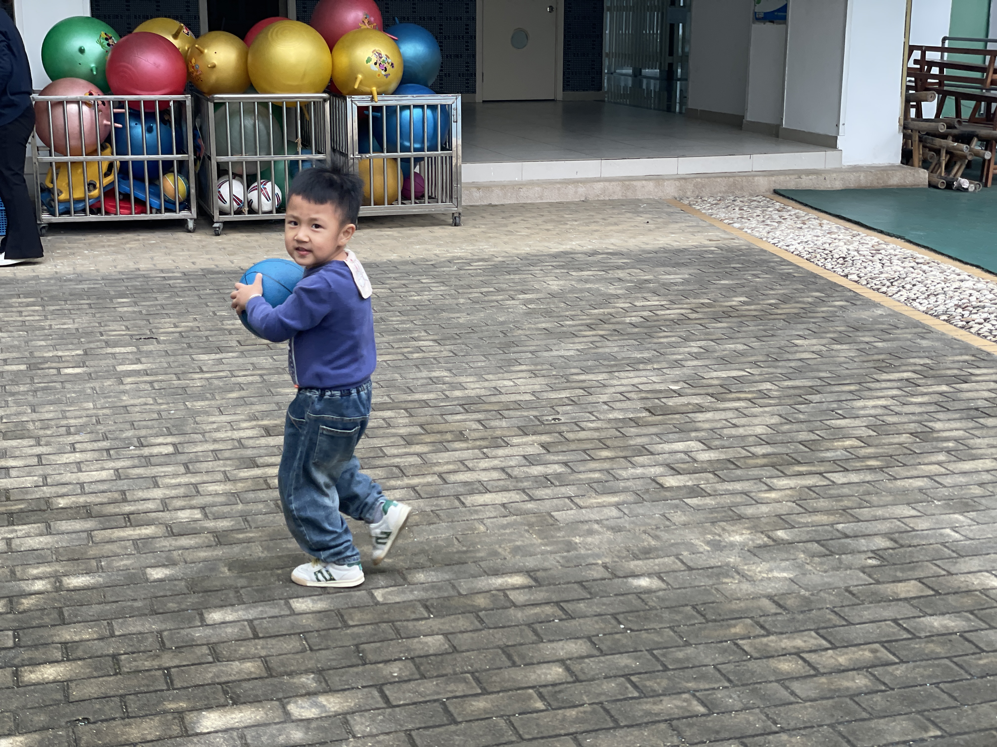 | 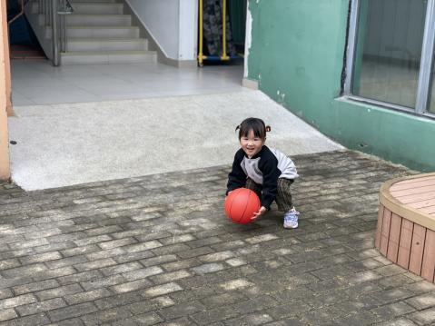 | 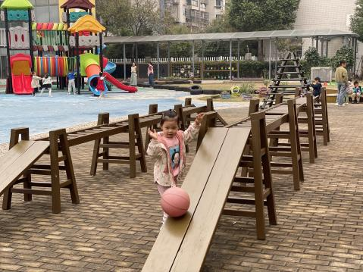
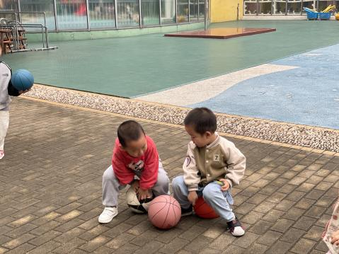 | 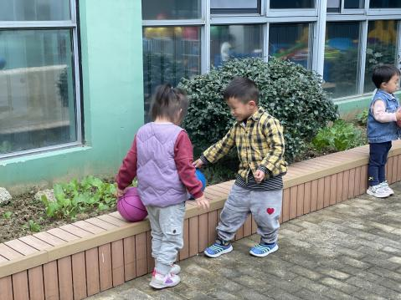 | 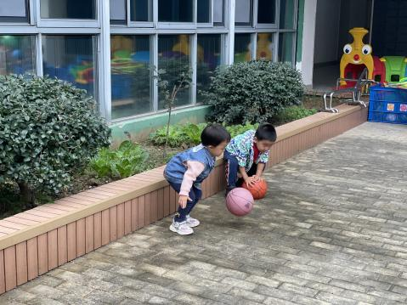 | 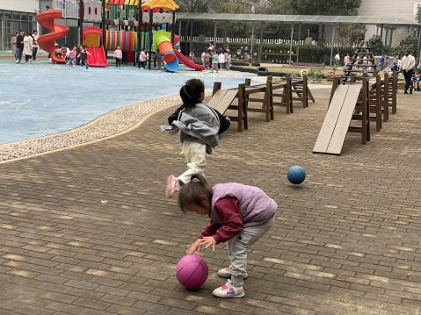

※集体活动篇
美术：我的漱口杯

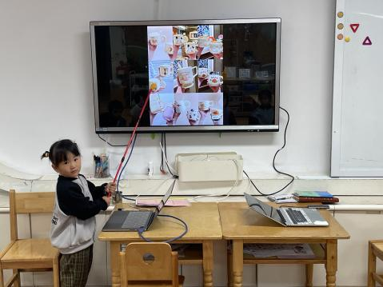 | 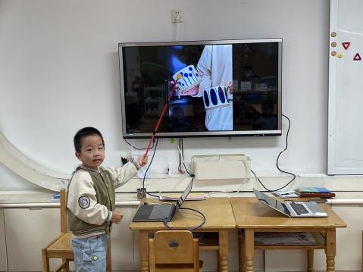 |  | 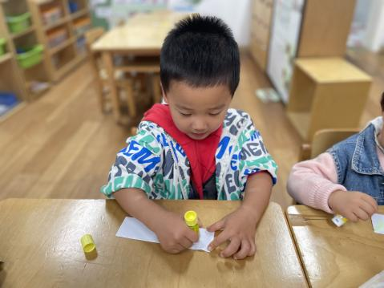 | 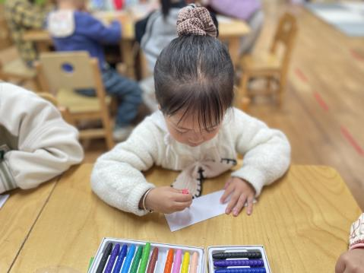
装饰我们的漱口杯。
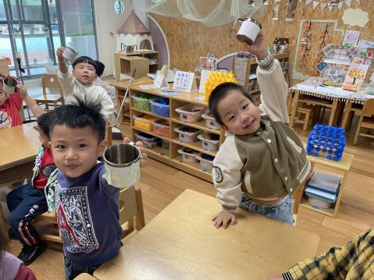 |  | 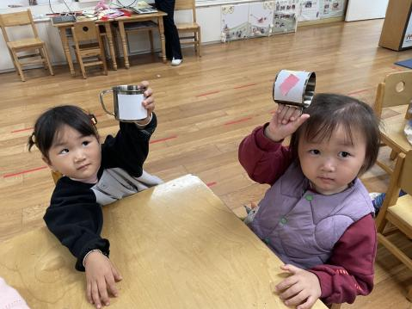 | 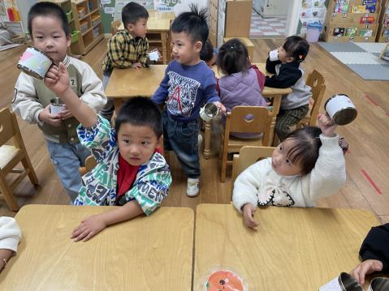 | 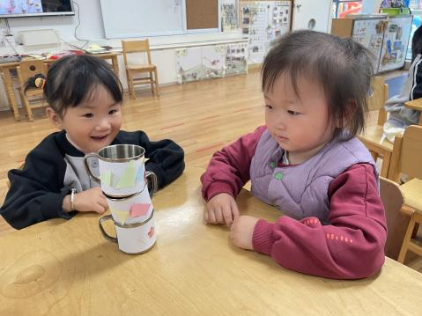
瞧，我们的漱口杯多漂亮。

※午餐篇
◎早点：牛奶、腰果、椒盐饼干、黑芝麻薄趣干、康元饼干
午餐：红薯饭、鹌鹑蛋红烧肉、平菇白萝卜烧、豆腐、小青菜鱼丸
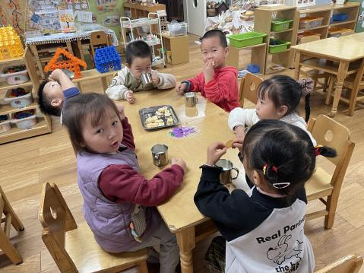 |  | 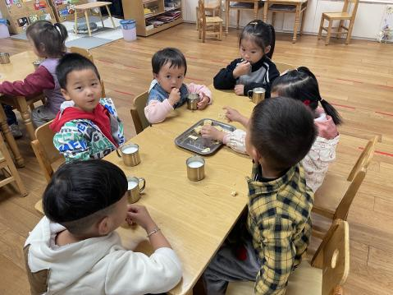
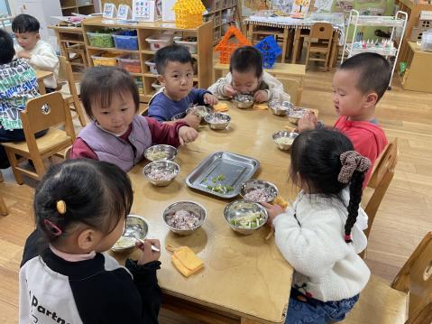 | 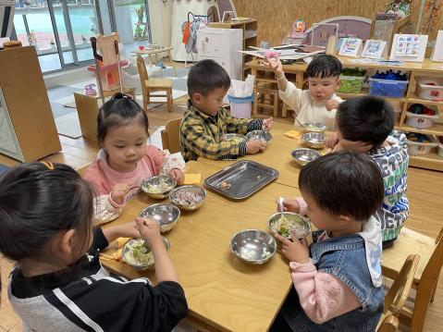 |  | 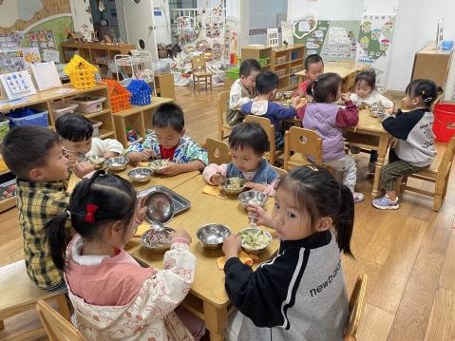
※温馨提醒
1.天气变凉，家长们记得根据天气及时为幼儿增减衣物哦。
2.安全平台作业记得完成哦。

